Муниципальное бюджетное дошкольное образовательное учреждение
«Детский сад комбинированного вида № 54 «Веснушки»
(МБДОУ «Детский сад № 54 «Веснушки»)

Консультация для родителей
«Конфликты дошкольников»

Составитель: Дюсупова Евгения Алексеевна, воспитатель МБДОУ «Детский сад № 54»

Междуреченск 2023

Цель: Повышение компетентности родителей по вопросам конфликтов дошкольников.
Задачи:
- Расширить представления родителей о понятии конфликт и причинах его возникновения между дошкольниками;
- Способствовать развитию у членов семьи навыка конструктивного решения конфликтов;
- В процессе подготовки к детскому садику помочь ребенку правильно вести себя в ссорах и спорах.

С конфликтами детей взрослые сталкиваются рано. У младших детей конфликты чаще всего возникают из-за игрушек, у детей среднего возраста – из-за ролей, а в более старшем возрасте – из-за правил игры.
Задача родителей и воспитателей — научить детей правильно разряжать ситуацию без нанесения физических увечий, криков и истерик, чтобы в будущем они могли уверенно чувствовать себя в любом коллективе.

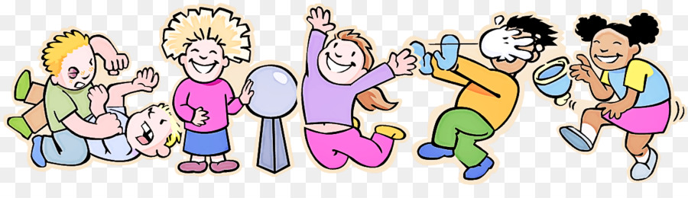

Конфликты дошкольников

Конфликт – это ситуация, в которой каждая из сторон занимает позицию, несовместимую и противоречащую интересам другой стороны.

Важно понимать причины и истоки детских ссор в разном возрасте!
- Так двух и трехлетние дети чаще всего ссорятся из-за игрушек и поврежденных сооружений;
- В возрасте 4-5 лет очень часто конфликты возникают из-за нежелания вместе играть, когда один игрок отказывается уступать другому.
- Дети до 5-6 лет еще не осмысливают свои эмоции и желания, поэтому они так спустя рукава относятся к пожеланиям и предпочтениям других.
В детском коллективе часто провоцируют конфликтные ситуации трудные или конфликтные дети:
- Агрессивисты — задирают других и раздражаются сами, если их не слушают;
- Жалобщики — всегда на что-нибудь жалуются;
- Молчуны — спокойные и немногословные, но узнать чего они хотят очень сложно;
- Сверхпокладистые — со всеми соглашаются;
- Всезнайки — считают себя выше, умнее других;
- Нерешительные — медлят с принятием решений, боятся ошибиться;
- Максималисты — хотят чего-то прямо сейчас;
- Скрытые — затаивают обиды и неожиданно набрасываются на обидчика;
- Невинные лгуны — вводят других в заблуждение ложью и обманом.
Есть два основных способа разрешения конфликтной ситуации:
- Конструктивный. Предполагает продвижение в ситуации и ее разрешение («Предложу другую игру», «Спрошу у ребят, во что лучше поиграть, и мы договоримся»).
- Деструктивный. Предполагает либо уход от ситуации («Уйду и не буду с ними играть», «Сам буду играть»), либо агрессивное ее разрешение («Всех побью и заставлю играть»), либо привлечение внешних средств для разрешения конфликта («Позову воспитателя, она всех заставит играть»).
Как нельзя реагировать на детский конфликт?
- Невмешательство. Если ребенок становится жертвой агрессора и не может без посторонней помощи найти выход из «столкновения», необходимо вмешаться и спокойно завершить конфликт с позиции взрослого;
- Избегание. Ребенок не получает необходимых знаний о том, как отстаивать свою позицию в споре, чувствует себя растерянно, робко и беспомощно;
- Активная конфронтация. Крики, увещевания, грубость и обвинения в адрес обидчика лишь напугают вашего дошкольника, а также закрепят в его сознании неправильное завершение спора.
- Необъективное, предвзятое отношение к собственному ребенку часто мешает родителям понять причины ссоры;
- Запрет на общение с обидчиком в большинстве случаев абсолютно не оправдан. Запрет на общение действительно нужен только в том случае, если вы столкнулись с асоциальным поведением одного из игровых товарищей своего ребенка;
- Публичное наказание провинившегося дошкольника. Любые разъяснительные беседы и наказания нужно проводить наедине. Даже если обиженный требует публичного наказания, не позволяйте ему оскорблять вашего ребенка, обещайте разобраться в ситуации дома.
Какую помощь при возникновении конфликта могут оказать родители ребёнку?
1. В любом случае ребенок должен знать, что родители на его стороне. Все обстоятельства конфликта выясняются спокойно, в режиме диалога;
2. Необходимо объяснить ребенку, что нужно уметь отстаивать свои интересы и показать это на практике, например, в сюжетной игре;
3. Дети еще не умеют постоять за себя, поэтому следует взять ситуацию под контроль в детском саду или на детской площадке, но постепенно давать ребенку все больше самостоятельности в этом вопросе, заботливо направляя его действия, не опускаясь до скандала или оскорблений других взрослых;
4. Вместе разработать алгоритм действий в случае возникновения конфликта, а также найти фразы, способные остановить обидчика;
5. Следует объяснить, что в случае физических действий со стороны агрессора не следует бояться дать сдачи, если другие методы не срабатывают.
Рекомендации психологов родителям и детям:
1. Признавать свои ошибки и нести за них ответственность;
2. Разговаривать спокойным тоном и объясняя свои действия;
3. Уметь говорить «Нет»;
4. Игнорировать насмешки и прозвища;
5. Не стесняться просить о помощи у родителей;
6. Привить любовь к спорту, который поможет развить терпение, выносливость, силу воли и уверенность в себе;
7. Располагать к себе людей и находить темы для беседы с ними;
8. Справляться с отрицательными эмоциями, спокойно реагировать.

Список литературы
- Бит-Мирза, К. С. Детские конфликты: как их разрешить / К. С. Бит-Мирза, А. В. Сидорова, А. А. Токарев. — Текст : непосредственный // Актуальные задачи педагогики : материалы V Междунар. науч. конф. (г. Чита, апрель 2014 г.). — Т. 0. — Чита : Издательство Молодой ученый, 2014. — С. 32-34. — URL: https://moluch.ru/conf/ped/archive/102/5297/ (дата обращения: 30.03.2023).
- Зедгенидзе, В. Я. Предупреждение и разрешение конфликтов у дошкольников: Пособие для практических работников ДОУ. — Москва: Айрис-пресс, 2005. — 31 с.
- Статья: Детские конфликты — их причины, как научить ребенка защищаться? — URL: https://lifelogy.ru/childlogy/conflicts

